[上海市第十人民医院党委书记研究遇挑战：图像重复指控引关注](https://mp.weixin.qq.com/s?__biz=MzkzNTc5NDgwMw==&mid=2247494120&idx=1&sn=39c37cdec511eb7233aa37c4fa31107f&chksm=c345f46c1801d5eda459b34a05f6b5e7c6cc95407eec25af61bd1e0de0aa0503192b53f43639&scene=126&sessionid=1743755272)

急先锋[先锋科研](javascript:void(0);)2025-04-04 16:12:44浙江

**点击上方蓝字关注先锋科研**



文 | 急先锋

**论文信息**

近日，发表在《Cellular Physiology and Biochemistry》期刊上的研究 'FOXD1 Promotes Cell Growth and Metastasis by Activation of Vimentin in NSCLC' 因图像重复问题引发学术关注。该研究由 Dan Li、Suyun Fan、Fei Yu、Xuchao Zhu、Yingchun Song、Meng Ye、Lihong Fan（通讯作者，党委书记）、Zhongwei Lv 共同完成，通讯单位为同济大学医学院附属第十人民医院呼吸科。

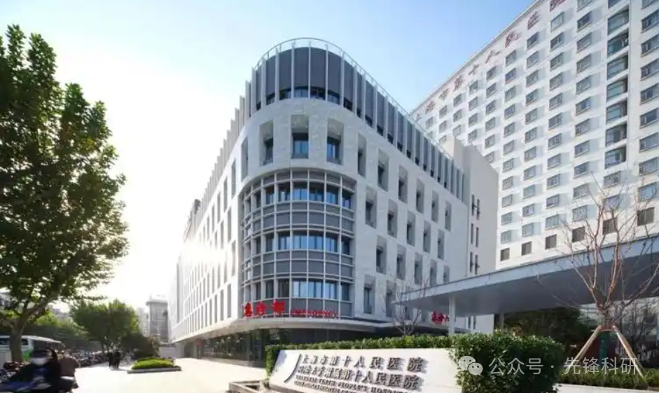

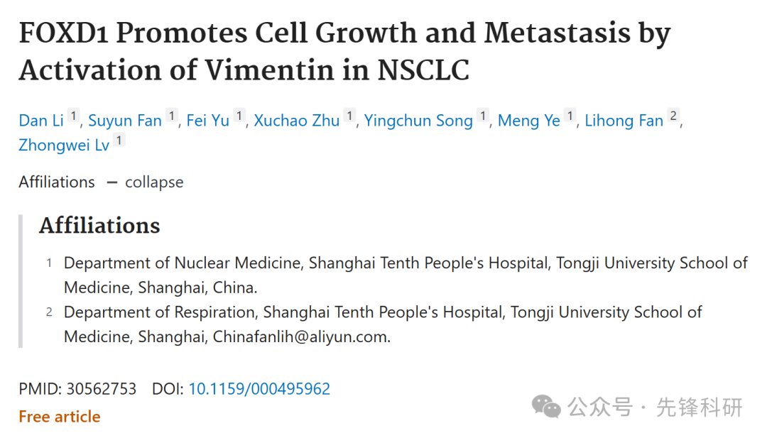

**质疑信息**

2025年4月评论人Tenthredo zona指出本文结果与其他研究图像重复：

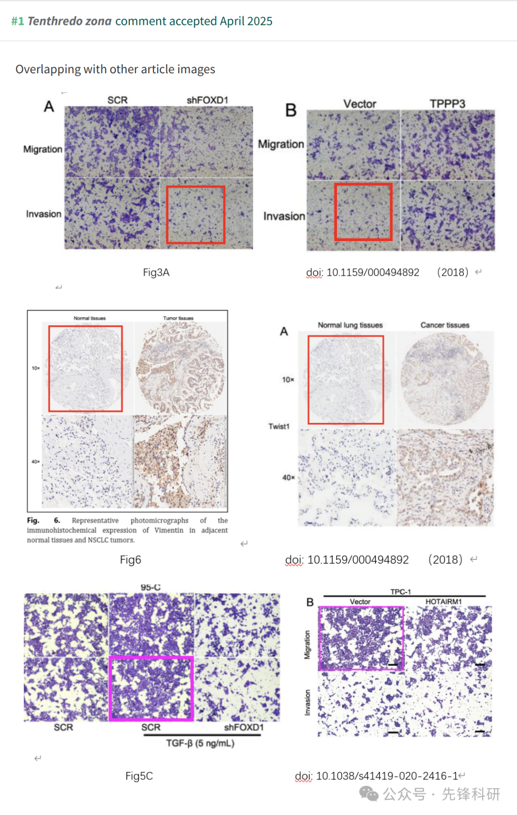

**参考链接：**

https://pubpeer.com/publications/EE6631BB03751CA3F470FEB40DB7E0

**END**



**免责申明**

本文中的所有信息均源自学术网站及已公开资料。我们虽努力确保信息的准确性与完整性，但无法对此做出绝对保证。若发现任何纰漏或不实之处，请及时联系公众号后台，以便进行更正或删除。